اسم الكتاب :
بصمتك في عالم الأنترنت

كتاب يسهل عليك عملية تصميمك لموقعك و تطويره اول بأول

اسم المصمم : بن قرينة علي
الخبرة : أكثر من 5 سنوات
مجال الكتاب: تطوير و تصميم المواقع
ايميل مصمم الكتاب : zoldike82@gmail.com
موقع المصمم (قيد التطوير) : http://aljadide.3abber.com/

ملاحضة: بعض مواضيع هذا الكتاب منقولة لكي تعم الفائدة وشكرا
المقدمة:
كل منا يحب ان يصمم موقع انترنت او منتدى او مدونة و يضع بصمته في عالم الأنترنت مثلما اشتهر آخرون بسبب مواقعهم حتى أصبحنا نراهم في التلفزيون في بعض البرامج التلفزيونية الثقافية
مثل مصمم موقع جوجل ، مصمم موقع فايسبوك .
لا شك انك تريد أن تصبح مثل هؤلاء الذين صمموا مواقع و اصبحوا من مشاهير و أغنى أغنياء العالم
اذا مذا تنتظر فالتقرأ هذا الكتاب الذي يساعدك خطوة بخطوة لتصبح صاحب موقع ذا شأن كبير في الأنترنت .

الخطوات:
سيدلك هذا الكتاب على عدة خطوات مهمة لتصمم و تطور موقعك على شبكة الأنترنت .
عناوين الخطوات :
- نعرفك على أمثلة من مواقع الأنترنت .
- الفرق بين المنتدى و الموقع و المدونة .
- أنواع المواقع في الأنترنت .
- نصائح هامة .
- البداية .
- لغة أش تي أم أل .
- لغة سي أس أس .
- لغة جافا سكريبت .
- برامج مساعدة .
- شركة الاستضافة .
- تصميم الموقع .
- نقل الموقع الى الأنترنت .
- تطوير الموقع .
- جودة مواضيع الموقع و التعامل مع الزوار .
مواقع ثقافية و ترفيهية و اخبارية :

أمثلة من مواقع الأنترنت
موقع عالم الابداع : موقع عالم الابداع هو من أشهر المواقع الثقافية و الترفيهية في الأنترنت
مدونة رشيد : من أشهر مواقع التثقيفية و الترفيهية .
عالم جوجل : هو موقع يتحدث عن آخر أحداث شركة جوجل أول بأول .
عالم آبل : موقع يتحدث عن آخر أخبار شركة آبل أول بأول .
عالم التقنية : موقع يتحدث عن آخر التقنيات و الاختراعات .
الجديد : طبعا هو موقعي الخاص يتحدث عن كل جديد في عالم التكنولوجيا و الأنترنت .

- الفرق بين المنتدى و الموقع و المدونة .
المنتدى : هو خدمة من شركات الاستضافة على الأنترنت تشبه الموقع لكنها خدمة مجانية بها نستطيع مشاركة مواضيع مفيدة و شيقة مع التعليق عليها كما نستطيع الربح من خلالها حسب خبرة المدير لكنها محدودة الامكانيات .
الموقع: هو خدمة على الأنترنت من شركات الاستضافة على الأنترنت لكنها نقدية و هي طبعا تتميز على المنتدى حيث يمكنك أن تبدل فيه كل ما تشاء تبديله ( معضم المواقع من شركات كبيرة ) .
المدونة: هي خدمة مجانية على الأنترنت و هي خدمة محدودة الامكانيات فمن خلالها تستطيع أن تدون على الأنترنت و طبعا المنتدى أفضل منها .
ترتيب الخدمات حسب الامكانيات : يأتي الموقع هو الأفضل ثم المنتدى ثم الدونة .

أنواع المواقع في الأنترنت
في شبكة الأنترنت عدة مواقع متنوعة من أنواعها :
- مواقع التثقيفية و الترفيهية .
- مواقع الشبكات الاجتماعية .
- مواقع محركات البحث .
- مواقع خدمات تسويقية.
- مواقع اخبارية .
- مواقع عسكرية .
- مواقع شركات انترنت .
- مواقع شركات محلية .
- مواقع دولية .
- مواقع خدماتية .

نصائح هامة
يجب عليك قبل ان تصمم موقع ان تتبع نصائح هامة جدا تفيدك في التصميم و التطوير :
- أولا عليك ان تختار شركة استضافة موثوقة و ذات شعبية كبيرة لضمان الأمن في الأنترنت .
- ثانيا عليك ان تصمم موقعك بحيث عندما تفتحه اول مرة يكون خاليا من العيوب .
- ثالثا عليك اضافة مواضيع جيدة و غير منقولة من الأنترنت .
- رابعا عليك حسن التعامل مع زوار موقعك و هذا ما نعرفه في الدروس اللاحقة .
- خامسا عليك ان تشهر موقعك في جميع المواقع الاجتماعية و الاشهارية .
- سادسا عليك ان لا تضيف لموقعك عدة اكواد تجميلية قد تجعله لا يشتغل بسرعة .

البداية
يا عزيزي القارئ يجب ان تعلم لكل مخلوق لغته الخاصة به مثلا العرب يتكلمون لغة العرب ....
ايضا للأنترنت لغتها الخاصة لكي تشتغل الصفحات و تبث في عالم الأنترنت .
يا عزيزي القارئ كلما تشاهده على الأنترنت سواءا جيدا او سيئ هو مصمم بالغة الأنترنت
- هناك عدة لغات للأنترنت هي :
- لغة الأش تي أم أل .
- لغة السي أس أس .
- لغة الجافا سكربيت .
اللغات هي عبارة عن أكواد تشغل ما تراه انت على شبكة الأنترنت .
هناك عدة برامج تساعدك على تعلم هذه اللغات سنتكلم عنها لاحقا .

لغة أش تي أم أل
إنها اللغة المستخدمة لإنشاء صفحات الإنترنت. (والكلمة إختصار لـ Hyper Text Markup Language). وهي ليست لغة برمجة بالمعنى والشكل المتعارف عليه للغات البرمجة الأخرى كلغة C . فهي مثلاً لا تحتوي على جمل التحكم والدوران، وعند الحاجة لاستخدام هذه الجمل يجب تضمين شيفرات من لغات أخرى كـ Java, JavaScript, CGI . كذلك فهي لا تحتاج إلى مترجم خاص به Compiler . وهي غير مرتبطة بنظام تشغيل معين، لأنه يتم تفسيرها وتنفيذ تعليماتها مباشرة من قبل متصفح الإنترنت وبغض النظر عن النظام المستخدم. لذلك فهي لغة بسيطة جداً، وسهلة الفهم والتعلم ولا تحتاج لمعرفة مسبقة بلغات البرمجة والهيكلية المستخدمة فيها. بل ربما كل ما تحتاجه هو القليل من التفكير المنطقي وترتيب الأفكار.
تتكون مفردات لغة Html من شيفرات تسمى TAGS أي الوسوم. وهي تستخدم بشكل أزواج وتكتب بالصيغة التالية (من اليسار إلى اليمين) :-

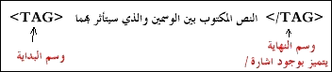

فعلى سبيل المثال الوسم <B> يستخدم لكتابة الكلمات بخط أسود عريض Bold وذلك بالشكل التالي:
<B> Text <‎/B>
وهناك بعض الوسوم الخاصة التي تستخدم بصورة مفردة مثل وسم نهاية السطر <BR> أو قد تستخدم بكلتا الحالتين مثل وسم الفقرة <P>.
وسوف نناقش هذه الوسوم وغيرها بالتفصيل في حينه إن شاء الله
كيف نبدأ...
لا يتطلب كتابة ملف HTML أية برامج خاصة فهي كما قلنا لغة لا تحتوي على برنامج مترجم. بل نحتاج فقط إلى برنامج لتحرير النصوص البسيطة ومعالجتها، وبرنامج المفكرة الموجود في Windows يفي بهذا الغرض. وكذلك إلى أحد متصفحات الإنترنت Netscape Navigator أو MS Internet Explorer لمعاينة الصفحات التي نقوم بتصميمها. وعليك فقط أن نقوم بحفظ النص المكتوب بملف يحمل الاسم الممتد ‎.html أو ‎.htm
والجدير ذكره أنه يوجد العديد من البرامج التي تستخدم لإنشاء صفحات Html. دون الحاجة لمعرفة هذه اللغة حيث يقوم المستخدم من خلالها بكتابة الصفحات وتصميمها بما تحويه من نصوص ورسومات وجداول ثم يقوم البرنامج بتخليق الوسوم المناسبة وتحويل هذه الصفحات من وراء الكواليس تلقائياً وحفظها بتنسيق html. أي أن دور المستخدم ينحصر في الكتابة والتصميم فقط، دون معرفته للشيفرة التي استخدمت. وبالتالي عدم قدرته على التحكم بأي وسم أو تعديل الشيفرة حسب الحاجة، إلا من خلال إعادته للتصميم الأساسي ثم إعادة التحويل والحفظ من قبل البرنامج. وهذه الطريقة على سهولتها وسرعتها نسبياً، إلا أني لا أنصح باستخدامها لمن يريد معرفة هذه اللغة والتمكن منها.

قبل أن نبدأ

حسناً، لديك محرر نصوص ممتاز لكتابة ملفات HTML ولديك متصفح إنترنت لمعاينتها، ولديك هذه الدروس التي ستنطلق معها إلى عالم تصميم صفحات الويب. هل هذا يكفي؟ برأيي المتواضع، لا.
تحتاج دائماً وأبداً إلى تطبيق ما تتعلمه بصورة عملية أكثر من مجرد الأمثلة المدرجة في الدروس. ما رأيك في أن تفكر بموضوع ما يستهويك وتحب أن تتعاطى به؟ وتخيل أنك ستقوم بإنشاء موقع ويب عنه بصورة واقعية. ومع تقدمك في الدروس قم بتطبيق ما فيها على صفحاتك. ستجد الكثير من المتعة في هذا، وستسر جداً عندما ترى صفحتك تتبلور أمام عينيك يوماً بعد يوم، والأهم من هذا كله هو أنك ستكتشف أي ثغرات في استيعابك لهذه الدروس (وعندها من المؤكد أنك ستقوم بتلافيها) وقد تكتشف كذلك ثغرات ارتكبها كاتب هذه الدروس. (وفي هذه الحالة أرجو أن لا تتردد أبداً في الكتابة لي لكي أعمل على تلافيها).

والآن... لنبدأ
أهلاً وسهلاً بك إلى الدرس الأول من دروس HTML. سوف أقوم في هذا الدرس بسرد الوسوم الأساسية لصفحة الويب ومناقشتها معك واحداً تلو الآخر. لنصل في النهاية إلى إنشاء صفحة ويب بسيطة.

لنأخذ الوسوم التالية:
وسم البداية | وسم النهاية
<HTML> | <‎/HTML>
<HEAD> | <‎/HEAD>
<TITLE> | <‎/TITLE>
<BODY> | <‎/BODY>
ماذا تلاحظ؟ أن كل منها يتألف من زوج من الوسوم أحدهما وسم البداية، والآخر وسم النهاية. ويتميز وسم النهاية بوجود الرمز / . تأمل الرسم التالي، فهو يعطي فكرة عن تركيب ملف Html
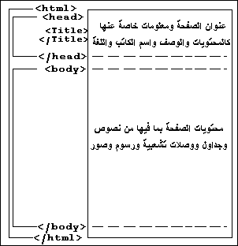
 إذن فملف Html يبدأ دائماً بالوسم <HTML> وينتهي بالوسم <‎/HTML>. لا تنسى ذلك!
أما الوسم <HEAD> فيحدد بداية المقطع الذي يحتوي على المعلومات الخاصة بتعريف الصفحة. كالعنوان الظاهر على شريط عنوان المتصفح. وهذا العنوان بدوره يحتاج لأن يوضع بين الوسمين: <TITLE> … <‎/TITLE> وبالطبع يجب كتابة الوسم <‎/HEAD> لكي ننهي هذا المقطع.
نأتي إلى الوسم <BODY> والذي يتم كتابة نصوص صفحة الويب ضمنه، بالإضافة إلى إدراج الصور والجداول وباقي محتويات الصفحة. وهو أيضاً يحتاج إلى وسم الإنهاء <‎/BODY>
ما رأيك لو نبدأ بتطبيق هذه المعلومات بصورة عمليه؟ هيا… قم بفتح برنامج المفكرة واكتب ما يلي:
<HTML>
<HEAD>
<TITLE>
This is a test Webpage
<‎/TITLE>
<‎/HEAD>
<BODY>
Wow, I'm writing my first webpage
<‎/BODY>
<‎/HTML>
والآن قم بحفظ ما كتبته في ملف وبأي اسم تختاره. ولا تنسى أن الامتداد المستخدم في أسماء ملفات HTML هو htm. أو html. مثلاً أنا اخترت الاسم ‎1st_file.htm ومن الأفضل أن تقوم بإنشاء مجلد مستقل على القرص الصلب لكي تحفظ به ملفاتك فهذا يسهل عليك عملية استرجاعها للعرض أو التحديث وليكن هذا المجلد مثلاً بالاسم C:\htmfiles (أو بأي اسم يحلو لك).
حان وقت العرض، لكي نشاهد نتيجة ما كتبناه. قم بتشغيل متصفح الإنترنت الذي تستخدمه. فإذا كان Netscape Navigator اختر الأمر Open File… من قائمة File. أما في MS Internet Explorer فاختر الأمر Open… من قائمة File. ثم حدد المسار الذي يوجد به الملف. أنا شخصياً قمت بتحديد المسار التالي:
C:\htmfiles\1st_file.htm
وذلك طبعاً حسب الافتراضات السابقة التي اتبعتها عند تخزين الملف. وهذا ما حصلت عليه:
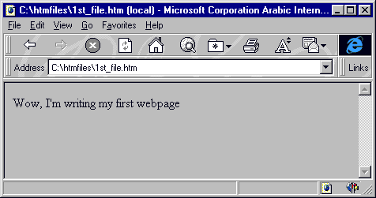
وماذا عنك؟ هل حصلت على نفس النتيجة؟ إذن مبروك ☺ لقد قمت بإنشاء أول صفحة ويب خاصة بك. (وإلا، إذا لم تحصل على نفس النتيجة قم بالنقر هنا)
وقبل أن نستمر أريد أن أنبهك إلى بعض الملاحظات عند كتابة صفحات الويب:
- لا يوجد فرق بين كتابة الوسوم بالأحرف الإنجليزية الكبيرة UPPERCASE أو الأحرف الصغيرة lowercase. لذلك تستطيع الكتابة بأي شكل منهما أو حتى الكتابة بكليهما.
- إن المتصفحات لا تأخذ بعين الاعتبار الفراغات الزائدة أو إشارات نهاية الفقرات (أي عندما تقوم بضغط مفتاح Enter) التي تجدها هذه المتصفحات في ملف Html. وبعبارة أخرى فإن باستطاعتك كتابة ملفك السابق بالشكل التالي:
<HTML><HEAD><TITLE> This is a test Webpage </TITLE></HEAD><BODY>
Wow, I'm writing my first webpage </BODY></HTML>‎
أو بالشكل التالي:
<HTML>
<HEAD>
<TITLE>
This
is a
test
Webpage
<‎/TITLE>
<‎/HEAD>
<BODY>
Wow,
I'm
writing
my
first
webpage
<‎/BODY>
<‎/HTML>
أو حتى بهذا الشكل:
<HTML> <HEAD> <TITLE>
This is a test Webpage
<‎/TITLE>
<‎/HEAD>
<BODY>
Wow, I'm writing my first webpage
<‎/BODY>
<‎/HTML>
وفي كل الحالات ستحصل على نفس النتيجة. وإذا كنت من تلك النوعية من الناس التي لا تصدق كل ما يقال… تستطيع أن تجرب ذلك بنفسك!!! هيا جرب.
لكن هذا لا يعني أن الفقرة المكونة مثلاً من عشرة أسطر ستمتد إلى عدة أمتار بعرض الشاشة. كلا بالطبع لأن المتصفح سيقوم بعمل التفاف تلقائي لها بحسب عرض الشاشة، مهما كان مقدار هذا العرض.
والآن قد تتساءل، إذن كيف يمكن التحكم بمقدار النص المكتوب في كل سطر وكيف يمكن تحديد نهاية الفقرة وبداية الفقرة التي تليها؟ سؤال وجيه!!! والإجابة عليه هي:
سوف نستخدم الوسم <BR> لتحديد النهاية للسطر. والبدء بسطر جديد (لاحظ أن هذا الوسم مفرد، أي ليس له وسم نهاية).
ونعود إلى المثال السابق، قم بتعديل الملف لكي يصبح بالشكل التالي
<HTML>
<HEAD>
<TITLE>
This is a test Webpage
<‎/TITLE>
<‎/HEAD>
<BODY>
Wow, <BR> I'm writing my <BR>‎
first webpage
<‎/BODY>
<‎/HTML>
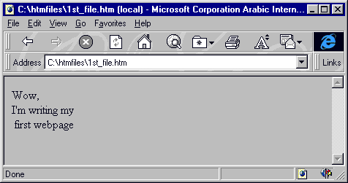
وهناك أيضا الوسم <P> الذي يقوم تقريباً بنفس عمل الوسم السابق أي أنه ينهي السطر أو الفقرة ويبدأ بسطر جديد لكن مع إضافة سطر إضافي فارغ بين الفقرات.
المزيد عن هذا الوسم في الدرس الرابع الفقرات
<HTML>
<HEAD>
<TITLE>
This is a test Webpage
<‎/TITLE>
<‎/HEAD>
<BODY>
Wow, <P> I'm writing my <P>‎
first webpage
<‎/BODY>
<‎/HTML>
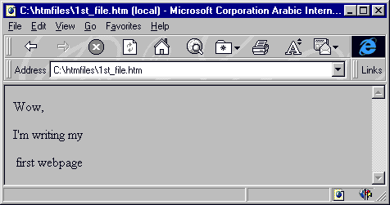
أما الفراغات فتعتبر رموزاً خاصة لذلك لا نستطيع التحكم بها وبعددها إلا باستخدام الوسم ‎&nbsp;‎ (والأحرف هي اختصار للعبارة Non Breakable Space). وإذا أردت إدخال عدة فراغات بين نص وآخر ما عليك إلا كتابة هذا الوسم بنفس عدد الفراغات المطلوب. كما يجب عليك التقيد بالأحرف الصغيرة هنا.
إذن لنعد إلى المفكرة ونكتب ملفنا بالشكل التالي:
<HTML>
<HEAD>
<TITLE>
This is a test Webpage
<‎/TITLE>
<‎/HEAD>
<BODY>
Wow, &nbsp; &nbsp; &nbsp;‎
I'm &nbsp; &nbsp; &nbsp;writing &nbsp; &nbsp;‎
‎&nbsp; my &nbsp; &nbsp; &nbsp; first &nbsp; &nbsp; &nbsp; webpage
<‎/BODY>
<‎/HTML>
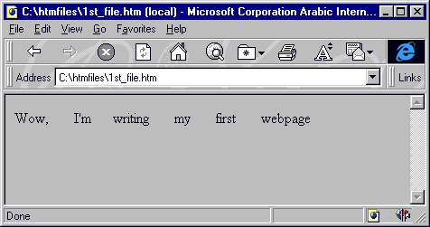

وبمناسبة الحديث عن الرموز الخاصة فهناك العديد من هذه الرموز والتي يجب أن تكتب بصورة معينة وباستخدام الوسوم وليس مباشرة بصورتها العادية. خذ مثلا إشارتي أكبر من وأصغر من وإشارة الاقتباس ". كل هذه الإشارات تستخدم أصلاً مع الوسوم فهي محجوزه ضمن مفردات لغة HTML ومن الخطأ استخدامها بصورتها الصريحة لئلا يؤدي ذلك إلى حدوث مشاكل في طريقة عرض الصفحة. كذلك فإن هناك رموزاً غير موجودة أساساً على لوحة المفاتيح كرمز حقوق الطبع © ورمز العلامة المسجلة ® ونحتاج إلى هذه الطريقة(طريقة الوسوم) لكتابتها. وإليك جدول ببعض هذه الرموز ووسومها المكافئة. وألفت نظرك إلى أنها تكتب كما هي في الجدول وبدون إشارتي <>
وصلنا إلى النهاية... نهاية الدرس الأول. أتمنى أن تكون قد وجدت فيه من المتعة والفائدة ما يجعلك تنقر هنا للإنتقال فوراً إلى الدرس الثاني.

أهلاً وسهلاً بك إلى الدرس الثاني من دروس HTML. سوف نقوم في هذا الدرس بالتعرف على الخصائص التي يمكن إضافتها إلى الوسم <BODY> من أجل التحكم بالشكل العام للصفحة، وخصوصا فيما يتعلق بالألوان.
طبعاً أنت لا زلت تذكر الصفحة التي قمنا بكتابتها في الدرس الأول. صفحة بسيطة بخلفية رمادية وخط صغير نسبياً لونه أسود. وهذه هي الإعدادات الإفتراضية التي يعتمدها المتصفح عندما لا نقوم نحن بتحديد إعدادات أخرى. (ربما تقول: أهذه صفحة إنترنت! أين الألوان والرسومات والخطوط الجميلة والتنسيقات التي نراها في صفحات الإنترنت؟ معك حق لكن مهلاً فما زلنا في البداية).
سوف نستمر باستخدام صفحتنا هذه لتوضيح أمثلة هذا الدرس أيضاً، لكن لن أقوم بتكرار كتابة وسوم البداية طالما أن عملنا يتركز في الجزء المخصص لمحتويات الصفحة نفسها أي ضمن الوسمين <BODY> ... <‎/BODY>.
إذن لنبدأ العمل!
نطلق كلمة خاصية (Attribute) على التعابير التي تضاف إلى الوسوم، من أجل تحديد الكيفية أو الشكل الذي تعمل بها هذه الوسوم. وبعبارة أخرى فإن الوسم يقوم بإخبار المتصفح عن العمل الذي يجب القيام به أما الخاصية فتحدد الكيفية التي سيتم بها أداء هذا العمل.
تأمل الشيفرة التالية:
‎<BODY BGCOLOR="FFFFFF">‎
...
<‎/BODY>
لقد قمت بإضافة الخاصية BGCOLOR إلى الوسم <BODY> ، وهي تقوم بتحديد لون الخلفية للصفحة. أما FFFFFF فهي القيمة التي تمثل اللون المختار وهو هنا اللون الأبيض، (لاحظ أنها مكتوبه بين إشارتي " " ) ولو أردت تمثيل اللون الأسود لكتبت الرمز 000000. أو الرمز 6699CC للون الأزرق الفاتح......
فمن أين جاءت هذه القيم، وكيف؟... تابع القراءة وسوف تعرف

القليل عن الألوان...

تلاحظ أن القيم السابقة مكونة من ستة رموز، وهي مكتوبة بالصيغة التالية:-
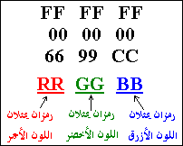
هناك ثلاثة ألوان أساسية هي الأحمر والأخضر والأزرق، ولكل منها يوجد 256 درجة لونية ويعبر عن هذه الدرجات بالأرقام من 000 وحتى 255. ومن خلال مزج هذه الألوان بدرجاتها اللونية المختلفة نحصل على الألوان الأخرى.
* إن أي لون هو مزيج -وبنسبة معينة من الدرجات- من هذه الألوان الثلاثة *
فمثلا اللون الأسود مكون من الدرجة 000 من كل من اللون الأحمر والأخضر والأزرق. واللون الأبيض مكون من الدرجة 255 من هذه الألوان. أما اللون الأصفر فهو مكون من الدرجة 255 للون الأحمر، والدرجة 255 للون الأخضر، والدرجة 000 من اللون الأزرق... وهكذا بنفس الطريقة يتم تكوين باقي الألوان.
وبعملية حسابية بسيطة 256×256×256 ينتج لدينا أن عدد الألوان التي يمكن الحصول عليها بمزج الألوان الثلاثة السابقة هو 16777216 بالضبط.
حسنا، لكن من أي جاءت الرموز FFFFFF والتي عبرت عن اللون الأبيض بها. إنها ببساطة أرقام… مكتوبة بالنظام السداس عشري (نظام عددي أساسه الرقم 16 ويعبر عنه باستخدام الأرقام العادية من 0 إلى 9 والرموز A,B,C,D,E,F ). فالرقم 255 بالنظام العشري العادي يكافئه الرقم FF بالنظام السداس عشري.
إذن فالرقم السداس عشري FF على اليسار يمثل الدرجة 255 للون الأحمر. والرقم FF في الوسط يمثل الدرجة 255 من اللون الأخضر. والرقم FF على اليمين يمثل الدرجة 255 من اللون الأزرق.
وعلى هذا المنوال يعبر عن اللون الأزرق الفاتح بالرقم السداس عشري: 6699CC أما اللون الأسود فرقمه هو 000000.
وهذا جدول ببعض الألوان ورموزها المكافئة بالنظام السداس عشري.
 | ABCDEF |  | FFFF00
 | FEDCBA |  | 336699
 | 773466 |  | 112233
 | FF1122 |  | 666666
 | 0033FF |  | 663333
 | AABBAA |  | 00FF00
 | 800800 |  | FF6600
 | 008008 |  | 993366
 | 020769 |  | 123456
 | 111111 |  | 654321

أما كيف تعرف الرمز الخاص باللون الذي تريد اختياره، فيوجد برامج خاصة تستطيع من خلالها دمج الألوان الثلاثة بنسب مختلفة، ومن ثم يقوم البرنامج بتوليد الرمز السداس عشري المكافئ للون الناتج. وهذا أحدها
ملاحظة مهمة:
بعض المتصفحات لا تتعرف على رموز الألوان إلا بوضع إشارة # قبل هذه الرموز، لذلك من الأفضل استخدامها دائماً.
وبالنسبة لبعض الألوان الأساسية والدارجة، من الممكن استخدام أسماء هذه الألوان مباشرة بدلاً من الأرقام السداس عشرية. وهذا جدول يوضح هذه الألوان ومسمياتها:
 | Black |  | White
 | Red |  | Green
 | Marron |  | Purple
 | Navy |  | Blue
 | Teal |  | Lime
 | Gray |  | Silver
 | Olive |  | Aqua
 | Fuchsia |  | Yellow

ونعود إلى الوسوم و خصائصها ...

‎<BODY BGCOLOR="#FFFFFF" BACKGROUND="image.jpg">‎
...
<‎/BODY>
تقوم الخاصية BACKGROUND بتحديد صورة كخلفية (ورق جدران) للصفحة وقد استخدمت الصورة التالية:

والمسماة image.jpg في صفحتي وكانت هذه النتيجة
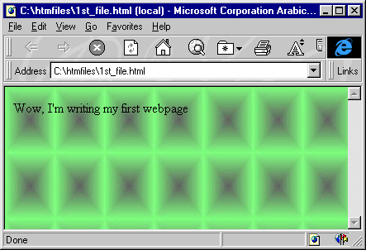

تلاحظ أن المتصفح قد قام بتكرار عرض الصورة بطريقة التجانب وأنها أصبحت تغطي كل الشاشة. بحيث حجبت أيضاً اللون الأبيض الذي حددناه كلون الخلفية (من خلال الخاصية BGCOLOR) والحقيقة أن اللون يظهر فقط عندما لا نقوم باستخدام صورة ما كخلفية. ومع ذلك يفضل تحديده إحتياطاً خاصة وأن بعض المتصفحات القديمة توصف بأنها متصفحات نصية Text-Based Browsers (أي ليس بإمكانها عرض الصور). أو ربما هناك بعض المستخدمين الذين قاموا بإلغاء خيار عرض الصور تلقائياً من متصفحاتهم. إذن لنعطهم على الأقل فرصة مشاهدة بعض الألوان إن لم يستطيعوا مشاهدة الصور.
إننا نستطيع استخدام الصور بأحجام مختلفة طولياً أو عرضياً كخلفيات للصفحة، والمتصفح نفسه هو الذي يقوم تلقائياً بعرضها في وضع التجانب مما يعطي الانطباع بأنها صورة كبيرة. وإليك بعض الأمثلة:
أنقر على الصورة لكي تشاهدها كخلفية للصفحة.


ولنكمل مع باقي الخصائص في وسم <BODY>: ربما لاحظت خلال استخدامك للإنترنت أن معظم الوصلات التشعبية (Links) التي تنقر عليها لتنقلك إلى صفحات أو مواقع أخرى على الشبكة هي دائماً مميزة باللون الأزرق، وأن الوصلات التي قمت بزيارتها فعلاً قد تحول لونها إلى القرمزي. حسناً، هذه هي الألوان الإفتراضية التي تعتمدها المتصفحات. لكن قد لا يعجبك ذلك وتريد تغيير هذا النظام. أو ببساطة ربما تريد استخدام لون أو صورة غامقة لخلفية الصفحة بما سيؤدي إلى اختفاء هذه الوصلات أو حتى اختفاء نص الصفحة نفسها. فما العمل؟
إليك هذه الخصائص التي تقوم بالتحكم في ألوان النصوص:
‎TEXT="#rrggbb"‎ | تحديد لون النص الأساسي للصفحة
‎LINK="#rrggbb"‎ | تحديد لون الوصلات التشعبية
‎VLINK="#rrggbb"‎ | تحديد لون الوصلات التشعبية التي تمت زيارتها visited links
‎ALINK="#rrggbb"‎ | تحديد لون الوصلة التشعبية الفعالة أي عندما يتم النقر عليها active links
والآن، دعنا نجمل الخصائص السابقة في عبارة واحدة. وسوف أكتب الرموز الخاصة بالألوان بنفس تلك الألوان التي تمثلها. وألفت نظرك إلى أنه لا أهمية للترتيب في كتابة هذه الخصائص داخل العبارة.
‎<BODY BACKGROUND="backimag.jpg"‎
BGCOLOR="#ffff00"‎
TEXT="#000066"‎
LINK="#00ff00"‎
VLINK="#ff0000"‎
ALINK="#999999">‎
حاول أن تحللها! هل استنتجت أنني قد حددت الصورة backimag.jpg كخلفية للصفحة؟ وأنني اخترت اللون الأصفر للخلفية (في حالة عدم عرض الصورة السابقة كخلفية)؟ وان النص سيظهر باللون الأزرق الغامق؟ أما الوصلات التشعبية فلونها أخضر، والوصلات التي تمت زيارتها ستظهر باللون الأحمر. أما تلك الوصلة الفعالة فستظهر باللون الرمادي في لحظة النقر عليها بالفأرة.
إذا كانت هذه هي استنتاجاتك... فمبروك، لقد نجحت. وكل ما أتمناه أن تكون قد قضيت وقتاً ملوناً وزاهياً مع هذا الدرس.

أهلاً وسهلاً بك إلى الدرس الثالث من دروس HTML. لا زلنا نناقش معاً أساسيات تنسيق صفحات الإنترنت والتحكم بخصائصها. وسوف نتابع ذلك في هذا الدرس من خلال التعرف على الوسوم الخاصة بالخطوط.
سوف تلاحظ في هذا الدرس والدروس اللاحقة أن هناك أكثر من طريقة لأداء نفس العمل، أو إعطاء نفس الخصائص لصفحات الإنترنت. وبالمقابل قد يبدو لك أن بعض الوسوم والخصائص متشابهة في تأثيرها، لكن بالقليل من التدقيق والتجربة ستكتشف أن لكل وسم خصوصيته.
ولنبدأ
راجع صفحتنا البسيطة التي عملنا فيها في الدرسين السابقين. إننا لم نقم بالتعامل مع الخطوط فيها ولا بأي شكل من الأشكال. أي أننا تركناها على إعداداتها الافتراضية.
وبالمناسبة فإن هذه الإعدادات هي خط عادي، نوعه Times New Roman وحجمه 3 (بمقياس متصفحات الإنترنت).
الوسم الأول الخاص بالخطوط هو <FONT> ... </FONT>
وهو يقوم بالتحكم بالخطوط من حيث النوع واللون والحجم. أما الخصائص التي نستخدمها مع هذا الوسم والوسوم الأخرى للخطوط فهي كالتالي:
Face | تقوم هذه الخاصية بتحديد نوع الخط الذي نريده، وقد نقوم بتحديد أكثر من نوع معاً. وفي هذه الحالة إذا لم يتواجد الخط المحدد أولاً على جهاز الشخص الذي يتصفح الموقع يتم إعتماد الخط الثاني ... وهكذا  ‎<FONT FACE="Traditional Arabic, Arabic Transparent, Simplified Arabic">‎  ... Text ...  <‎/FONT>  طبعاً لا تنس أن تتأكد من كتابة أسماء الخطوط بالصورة الصحيحة هجائياً.
Color | أما هذه الخاصية فتحدد لون الخط، وذلك بنفس مبادئ تحديد الألوان التي تحدثنا في الدرس السابق  ‎<FONT COLOR="#FF0000">‎  ... Text ...  <‎/FONT>
Size | ولتحديد حجم الخط نستخدم هذه الخاصية. وفقط هناك سبعة أحجام لأي خط تستطيع المتصفحات التعرف عليها.  ونقوم بتحديد الحجم المطلوب بأسلوبين: أولهما المباشر. حيث يتم كتابة رقم يتراوح ما بين 1-7. أي أننا نختار الحجم الذي نريده مباشرة.  ‎<FONT SIZE="4">‎  ... Text ...  <‎/FONT>  وإليك نماذج بأحجام الخطوط  خط بحجم 1  خط بحجم 2  خط بحجم 3 (الخط الافتراضي)  خط بحجم 4  خط بحجم 5  خط بحجم 6  خط بحجم 7  أما الأسلوب الثاني فهو النسبي: حيث تكتب الأرقام من 1 إلى 6 مرفقة إما بإشارة + أو بإشارة -.  ‎<FONT SIZE="+4">‎  ... Text ...  <‎/FONT>  وفي هذه الطريقة فإن الأرقام 1-6 تمثل درجات التكبير (+) أو التصغير (-) للخط وذلك نسبةً إلى الحجم الافتراضي. فمثلا الرقم +4 يعني تكبير الخط أربع درجات عن الحجم الافتراضي وهو 3، أي أنه يصبح بالحجم 7. بالمقابل فأن الرقم -1 يعني تصغير الخط درجة واحدة أي يصبح بالحجم 2.  ولتوضيح هذا الأسلوب، إليك هذه النماذج:  خط بحجم -3  خط بحجم -2  خط بحجم -1  خط بحجم +0 (أو -0 وهو الافتراضي)  خط بحجم +1  خط بحجم +2  خط بحجم +3  خط بحجم +4  خط بحجم +5  لاحظ أنه حتى في الأسلوب النسبي لا نستطيع الحصول على أكثر من سبعة أحجام للخطوط. حتى وإن حاولنا كتابة أرقام أكبر أو أصغر كما فعلت هنا بكتابة الحجم -3 أو +5.

والآن أعرف ماذا تريد أن تسأل، ستقول لقد ثبت حجم الخط على حده الأدنى عند الدرجة -2 وعلى حده الأعلى عند الدرجة +4. إذن ما الفائدة من وجود الدرجات الأخرى الأقل من -2 والأكبر من +4؟
حسنا وأنا أجيبك بسؤال آخر: ماذا لو قمنا بتغيير الحجم الافتراضي للخط في كل الصفحة إلى 1 بدلاً من 3؟ (وسوف نقوم بذلك فعلاً بعد قليل)، ألا نحتاج في هذه الحالة إلى الدرجات من +1 إلى +6 لتمثيل الأحجام الأكبر منه؟ وإذا قمنا بتحديد 7 كحجم إفتراضي ألا نحتاج إلى الدرجات من -1 إلى -6 لتمثيل الأحجام الأصغر منه؟ إذن نحن نحتاج فعلاً إلى هذه الدرجات لكي نغطي جميع الإحتمالات الواردة.
أرجو أن يكون هذا الجواب قد أقنعك :-)
وهذه بعض الأمثلة لتوضح لك كيفية استخدام هذا الوسم، وسوف أرفق نتيجة كل مثال بعده مباشرة.

‎‎<FONT FACE="arial" SIZE="6" COLOR="#FF0000">‎
This font is Arial, Size is 6, Color is Red
<‎/FONT>
This font is Arial, Size is 6, Color is Red

‎<FONT FACE="arial" SIZE="+3" COLOR="#FF0000">‎
This font is Arial, Size is +3, Color is Red
<‎/FONT>
This font is Arial, Size is +3, Color is Red

‎‎<FONT FACE="Times New Roman" SIZE="5" COLOR="#0000FF">‎
This font is Times New Roman, Size is 5, Color is Blue
<‎/FONT>
This font is Times New Roman, Size is 5, Color is Blue

‎<FONT FACE="courier" SIZE="2" COLOR="#800000">‎
This font is Courier, Size is 2, Color is Maroon
<‎/FONT>
This font is Courier, Size is 2, Color is Maroon

<FONT FACE="Arial" SIZE="5" COLOR="#00FF00"> This <‎/FONT>
<FONT FACE="Times New Roman" SIZE="7" COLOR="#FF00FF"> is <‎/FONT>
<FONT FACE="Arial" SIZE="2" COLOR="#FF0000"> multi <‎/FONT>
<FONT FACE="Impact" SIZE="4" COLOR="#000000"> colors, <‎/FONT>
<FONT FACE="Courier" SIZE="2" COLOR="#0000FF"> multi <‎/FONT>
<FONT FACE="Times New Roman" SIZE="3" COLOR="#008080"> faces, <‎/FONT>
<FONT FACE="Courier" SIZE="6" COLOR="#FFFF00"> and <‎/FONT>
<FONT FACE="Arial" SIZE="5" COLOR="#808080"> multi <‎/FONT>
<FONT FACE="Impact" SIZE="2" COLOR="#800000"> sizes <‎/FONT>
<FONT FACE="Times New Roman" SIZE="7" COLOR="#00FFFF"> text <‎/FONT>
This is multi colors, multi faces, and multi sizes text

<FONT FACE="Impact" SIZE="6" COLOR="#000000">C <‎/FONT>
<FONT FACE="Impact" SIZE="6" COLOR="#008080">O<‎/FONT>
<FONT FACE="Impact" SIZE="6" COLOR="#FF0000">L<‎/FONT>
<FONT FACE="Impact" SIZE="6" COLOR="#0000FF">O<‎/FONT>
<FONT FACE="Impact" SIZE="6" COLOR="#800000">R<‎/FONT>
<FONT FACE="Impact" SIZE="6" COLOR="#FF00FF">S<‎/FONT>
C O L O R S

ننتقل الآن إلى الوسم الثاني من الوسوم الخاصة بالخطوط وهو <BASEFONT>.
وعمله هو تحديد نوع الخط وخصائصه بالنسبة للصفحة كلها . أي أنه يقوم بتعريف نوع الخط الأساسي الذي سيستخدم في الصفحة من بدايتها إلى نهايتها ويحدد لونه وحجمه.
هل لاحظت انه وسم مفرد ولا يحتوي على وسم للنهاية؟ بالطبع ما الحاجة إلى وسم النهاية طالما أنه يتعامل مع الصفحة ككل ومع الإعدادات الأساسية لها، وليس مع كلمة أو سطر أو فقرة بذاتها. لذلك فإن هذا الوسم يكتب عادة في أول الملف، ويفضل مباشرة بعد وسم <BODY>. أما الخصائص المستخدمة معه فهي نفس الخصائص سالفة الذكر مع <FONT> ، (نستطيع استخدام الخاصية Name معه بدلاً من Face). وبنفس الطريقة وبدون أي اختلافات. وإليك هذه الشيفرة كمثال:
‎<BASEFONT Name="Arial" COLOR="#FF0000" SIZE="5">‎
وبدراسة هذا المثال نستنتج أنه يقوم بتعديل الخط الافتراضي للصفحة بحيث يصبح نوعه Arial وحجمه 5 ولونه أحمر. وبالتالي فإن كل النصوص المكتوبة في تلك الصفحة سيطبق عليها هذا النمط من الخط. ما لم نقم طبعا باستخدام الوسوم <Font> ... </‎Font> لتعديلها والتحكم بمظهرها كما فعلنا في الأمثلة السابقة، فهي أكثر تحديداً وأكثر مرونة من الوسم <BASEFONT>
وبمناسبة الحديث عن الألوان وتغيير اللون الأساسي لنص الصفحة. ألا تذكر أننا في الدرس السابق تكلمنا عن الخاصية Text التي تكتب مع الوسم <Body> والتي استخدمناها لتحديد لون نص الصفحة... أنا لا زلت أذكر ذلك.
لا يوجد تعارض بين هذه الخاصية وخاصية Color في الوسم <BASEFONT> فأنت بكل بساطة تستطيع استخدام أي منهما في صفحتك. وإذا حدث واستخدمت كلاهما فإن اللون المحدد مع الوسم <BASEFONT> هو الذي سيطبقه المتصفح ويعتمده.
وهنا أريد أن أذكرك بما قلته في بداية هذا الدرس:
يوجد دائماً أكثر من طريقة لأداء نفس العمل

هناك وسوم خاصة تستخدم لتمييز العناوين Headings في صفحات الإنترنت وهي:
<Hn> ... <‎/Hn>
وحرف n هو رقم بين 1-6 يمثل مستوى العنوان.
<H1> Heading 1 <‎/H1>
<H2> Heading 2 <‎/H2>
<H3> Heading 3 <‎/H3>
<H4> Heading 4 <‎/H4>
<H5> Heading 5 <‎/H5>
<H6> Heading 6 <‎/H6>

Heading 1

Heading 2

Heading 3

Heading 4

Heading 5

Heading 6

ونأتي الآن إلى التنسيقات والتأثيرات التي يمكن إضافتها إلى النصوص. وفيما يلي الوسوم الخاصة بها متبوعة بمثال ونتيجته:
* الخط الغامق (الأسود العريض)، ونستخدم له الوسوم التالية:
<B> ... <‎/B>
<STRONG> ... <‎/STRONG>
<B> Bold Text <‎/B> | This is Bold Text
<STRONG> Strong Text <‎/STRONG> | This is Strong Text

* الخط المائل
<I> ... <‎/I>
<EM> ... <‎/EM>
<I> Italic Text <‎/I> | This is Italic Text
<EM> Emphasized Text <‎/EM> | This is Emphasized Text

* الخط المسطر
<U> ... <‎/U>
<U> Undelined Text <‎/U> | This is Undelined Text

* الخط المرتفع
<SUP> ... <‎/SUP>
<SUP> Superscript Text <‎/SUP> | This is ^{Superscript Text}

* الخط المنخفض
<SUB> ... <‎/SUB>
<SUB> Subscript Text <‎/SUB> | This is _{Subscript Text}

* خط كبير
<BIG> ... <‎/BIG>
<BIG> Big Text </BIG> | This is Big Text

* خط صغير
<SMALL> ... <‎/SMALL>
<SMALL> Small Text <‎/SMALL> | This is Small Text

* نص يعترضه خط
<STRIKE> ... <‎/STRIKE>
<S> ... <‎/S>
<STRIKE> Striked Text <‎/SRTIKE> | This is Striked Text
<S> Striked Text <‎/S> | This is Striked Text too

* نص الآلة الطابعة TeleType
<TT> ... <‎/TT>
<TT> TeleType Text <‎/TT> | This is TeleType Text

وهذا النص يعرف أيضاً بالنص موحَد المسافات Monospaced Text. ولتوضيح هذا المفهوم إليك المثال التالي:
إذا أخذنا الحرفين m,i وكتبنا كل منهما عشر مرات متتالية نلاحظ أن المساحة التي شغلها الحرف m هي أضعاف المساحة التي شغلها الحرف i
iiiiiiiiii
mmmmmmmmmm
أما عند استخدام الوسم <TT> ... <‎/TT> فإن المساحة التي يشغلها كلا الحرفين تصبح موحدة
iiiiiiiiii
mmmmmmmmmm

وهذه أمثلة تجمع بين عدة تنسيقات معاً:

<B><I><U>
This is a Bold, Italic and Underlined Text
<‎/U> <‎/I> <‎/B>
This is a Bold, Italic and Underlined Text
<FONT COLOR="#FF0000" SIZE="+3"><U><I>
This text is red, size +3, Italic, and Underlined
<‎/I> <‎/U> <‎/FONT>
This text is red, size +3, Italic, and Underlined

وقد أردت من هذه الأمثلة توضيح مسائل معينة أولها: أن بإمكاننا استخدام عدة وسوم وتنسيقات معاً في نفس الوقت ولنفس المقطع من النص. (وذلك لجميع الوسوم وليس فقط لوسوم الخطوط). وكما ذكرت سابقاً، لا أهمية لترتيب هذه الوسوم ولا أيها ورد أولاً... لكن
عند استخدام الوسوم المتعددة في مقطع واحد يجب مراعاة عدم التداخل بينها!... كيف؟ أنظر إلى الرسم التالي:
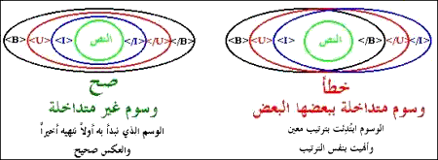

فكتابة الوسوم السابقة بالطرق التالية هو خطأ:
<B><I><U>
This is a Bold, Italic and Underlined Text
<‎/B> <‎/I> <‎/U>
<B><I><U>
This is a Bold, Italic and Underlined Text
<‎/B> <‎/U> <‎/I>
أعرف أنك لم تصدقني وأنك قمت بتجربة هذه الوسوم وربما حصلت على نتيجة صحيحة. حسناً العبرة ليست في عبارة واحدة مكونة من وسمين أو ثلاثة تكتبها في ملف صغير بل في صفحة إنترنت كاملة قد تتألف من مئات أو حتى آلاف الوسوم مكتوبة في ملف خالٍ من الأخطاء المنطقية والتداخلات التي قد تسبب الإرباك للمتصفحات، وتؤدي إلى عدم عرض هذه الصفحة بالشكل المناسب والمطلوب.
لذلك فأهمية أن تتجنب وجود الوسوم المتداخلة في صفحتك هو بنفس الأهمية التي يجب أن توليها لكتابة هذه الوسوم بالصورة الصحيحة إملائياً. وإلا فالمتصفحات لا ترحم. وكثيرة هي المرات التي حصل فيها المصممون على صفحات منهارة بسبب نسيان حرف واحد أو إشارة مثل < أو > أو "
بإختصار شديد... وكقاعدة أساسية، الصفحة المصممة جيداً هي الصفحة ذات الوسوم الصحيحة وغير المتداخلة.

للتعمق في دراسة لغة الأش تي أم أل يجب زيارة هذا الموقع

http://www.khayma.com/hpinarabic/htmintro.html

لغة السي أس أس
لغة السي أس أس هي اهم لغات الأنترنت فمن خلالها نستطيع تنسيق و تركيب صفحات الأنترنت في مكانها المحدد عبر كود خاص
شرحها :

ما هى تقنية CSS ?
CSS هى إختصار ل Cascading Style Sheets .
CSS هى لغة تصميم تحدد شكل وثيقة HTML فهى تهتم بالخطوط, الألوان, الهامش, والعرض والإرتفاع, صورة خلفية الموقع, وكيفية توزيع المساحات وأشياء أخرى كثيره.
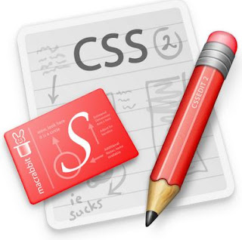
ما الفرق بين CSS و HTML ?
HTML تستخدم لوضع هيكلية ونظام منطقى للمحتويات, أما CSS فهى تستخدم لإضافة تصميم لهذه المحتويات.
حسنا, قد يبدو هذا مربكا لكن أكمل القراءه وستفهم ما قرأته قريبا.
فى الماضى القريب إخترع رجل إسمه تيم برنرز لى شبكة الويب, فى ذلك الوقت كانت HTML تستخدم لإضافة هيكليه للنص, الكاتب يمكنه أن يقوم بإضافة معنى للنص بأن يقول مثلا " هذا عنوان " أو " هذه فقره " ويستخدم وسوم <H1> و <P> .
ومع إزدياد شهرة شبكة الويب بدأ المصممون فى البحث عن طرق لإضافة تصميم للوثائق, ولتلبية رغباتهم قام مبرمجوا المتصفحات - نيتسكيب و مايكروسوفت - بإختراع وسوم HTML جديده مثل <FONT> الذى يختلف عن وسوم HTML الأصليه بأنه يهتم بالشكل لا بالهيكليه.
أدى ذلك إلى أن تستخدم وسوم هيكليه مثل <TABLE> بشكل خاطىء, حيث إستخدم هذا الوسم لتحديد تصميم الصفحه بدلا من إضافة معنى للنص, والكثير من الوسوم التى إخترعت مثل <BLINK> كانت فقط مدعومه من قبل متصفح واحد, وأصبحت جملة " ستحتاج الى المتصفح الفلانى لرؤية هذه الصفحه " مالوفه فى مواقع الشبكه.
إبتكرت CSS لعلاج هذه المشكله لأنها توفر للمصممين طرقا فعاله وعمليه لأنشاء التصاميم وهذه التصاميم ستكون مدعومه من قبل جميع المتصفحات فى نفس الوقت, والفصل بين شكل الصفحه ومحتوياتها يبسط عملية إدارة الموقع بشكل كبير.
كيف ستفيدنى لغة CSS ?
تعتبر CSS ثوره فى عالم تصميم المواقع, وفوائدها الأساسيه هى :
- التحكم بالتصميم من خلال ملف واحد.
- إمكانيه أكبر وأدق للتحكم بتفاصيل التصميم.
- إنشاء تصاميم خاصه لمختلف وسائل عرض الموقع, مثل الشاشات والطابعات والهواتف النقاله .... إلخ.
- العديد من التقنيات والأساليب المتقدمه فى التحكم بالتصميم.

الخصائص Properties
الخصائص كما لاحظنا فى الأمثلة التى طرحناها, هى الجزء الذى نريد إعداده للعنصر.
ورأينا فى الأمثلة السابقة الـ font-size والذى يتم تحديد حجم الخط عن طريقه, والـ font-weight والذى يتم تحديد سمك (عرض) الخط عن طريقه.
وهناك العديد من الخصائص سندرس كل منهم بالتفصيل فى موضوعات اخرى.
تطبيق الـ CSS فى الـ XHTML
هناك ثلاث طرق لوضع اكواد الـ CSS بصفحات الـ XHTML
الطريقة الأولى, وهى Inline CSS
وهى عن طريق اضافة خاصية Style للعنصر.
وتكون بالشكل التالى كامثال
<p style="font-size: 20px; color: red;">any text</p>
حيث قيمة الخاصية style تكون اكواد css صحيحة.
والطريقة الثانية Embedded Css
ويتم وضع اكواد الـ css داخل عنصر جديد له الإسم style بمنطقة الـ head بالصفحة
بالشكل التالى
<html>
<head>
<title> any title</title>
<style type="text/css">
.any_class{
font-size: 16px;
text-align: center;
/*
etc etc
*/
}
</style>
الطريقة الثالثة والأخيرة.
هى عن طريق وضع اكواد الـ css بملف له الإمتداد .css
ونضع اشارة لهذا الملف داخل صفحة الـ html بمنطقة الـ head ايضا
(كما اتمنى انك تكون لاحظت التعليقات وكيف يتم وضعها فى الـ css)
ويتم الأمر بالشكل التالى
<link rel=”stylesheet” type=”text/css” href=”somefile.css” />
ملاحظة فقط:
هذا الكود قد يكون غير متوافق مع بعض المتصفحات:
لذا من الافضل اضافة:
<link rel=stylesheet media=screen type=
text/css name=design href=somefile.css>

للتعمق في لغة السي أس أس يرجى زيارة هذا الموقع
http://www.w3schools4arb.com/learn-css.htm

لغة الجافا سكريبت
هي من أهم لغات الأنترنت تستخدم في فعالية صفحات الأنترنت حيث تجعل محتوى يتحرك أو اعلان يتحرك (فعاليات صفحة الأنترنت)
شرحها :

جافا سكريبت (بالإنجليزية: JavaScript) هي لغة برمجة وتأتي كلمة جافا من الإنجليزية وتعني جزيرة جاوة وهي جزيرة إندونيسية، ولا علاقة لمنشأ اللغة باسمها. طورت جافاسكريبت من قبل شركة نيتسكيب (بالإنجليزية: Netscape) وصن مايكروسيستمز (بالإنجليزية: Sun Microsystems). تختلف الجافا سكريبت عن لغة الجافا من شركة صن مايكروسيستمز والتشابه في الاسم لا يرجع لأنهما مثل بعضهما، وفائدة هذه اللغة هي بثّ الحياة إلى شبكة الإنترنت، حيث تستخدم لإنشاء صفحات إنترنت أكثر تفاعلية (ديناميكية).

استخدام جافا سكربت في صفحات الوب
يمكن دعم جافا سكربت ضمن صفحة HTM لإنشاء دوال تفاعلية مع الصفحة وهذا ما تستخدمه العديد من الشركات امثال ياهوو وهوتميل. هنا مثال بسيط لصفحة وب محتوية على كود جافا سكربت:
<!DOCTYPE HTML PUBLIC "-//W3C//DTD HTML 4.01//EN"
"http://www.w3.org/TR/html4/strict.dtd">
<html dir = "rtl">
<head><title>صفحة وب مبسطة..</title></head>
<body>
<script type="text/javascript">
document.write('مرحبا بالعالم!');
</script>
<noscript>
<p>يبدوا ان متصفحك لايدعم الجافا سكربت او ان اعدادات الامان لاتسمح بذلك. اذا رغبت بالاستمرار في تنفيذ هذا البرنامج يجب حل المشكلة اولا!</p>
</noscript>
</body>
</html>
أو بطريقة أخرى
<script type="text/javascript">
var myname
myname=document.prompt('enter your name,'')
document.write('مرحبا'+myname)
</script>
مايميز استخدام هذه اللغة في الوب هو مرونتها حتى في إعادة تعريف الدوال والمتغيرات بأحرف مرمزة بلغة أخرى مثل العربية وأبرز مثال هو برنامج المعالج الرياضي (حاول فتح الارتباط في صفحة جديدة كي لاتفقد هذه الصفحة! كما يجب أن يكون الترميز لديك هو العربية) الذي تم انشاؤه في إحدى صفحات Freewebs.com المجانية. مع انه لايفضل استخدام لغات غير الإنكليزية إلا أن الغرض هو اظهار مرونة هذه اللغة ووتبسيط الدوال للطلبة الناشئين (التي لاتسمح أعمارهم بفهم الدوال بـالانكليزية).
فمثلا يمكن إعادة تعريف دوال الجيب وجيب التمام الموجودة اصلا في مكتبة الجافا سكربت بالكلمات sin و cos لتصبح بالعربية جا وجتا كما يلي:
جا = sin;
جتا = cos;
وبالتالي إعادة استخدام الدوال في البرنامج كما في المثال التالي:
جا(1)-3/2*جتا(1-جا(1.2));
ويمكن أيضا تعريف دوال جديدة مثل حظ():
function حظ()
{
//هذه الدالة تستدعي دالة العشوائية
if(Math.random()*10<5) return "حظك عاثر";
else return "حظك حافل";

برامج مساعدة
برنامج فرونت بيج : هو برنامج يساعدك في تصميم لغة اش تي ام ال ف عندما تصمم به صفحة عادية تضغط اضهار لغة اش تي ام ال
و تنسخ الكود الظاهر و تنسخه في الموقع الأنترنت الخاص بك في المكان الخاص ب لغة الأ ش تي أم ال في ادارة الموقع يظهر لك نفس التصميم الذي صممته (ننصح به فهو مهم جدا جدا )
برنامج دريم ويفر : نفس تقنية برنامج فرونت بيج لكنه يزيد عليه بعدة لغات أخرى تحتاجها عند تصميمك
فوتو شوب : تحتاجه في تصميم الاعلان و البنر فهو مشهور جدا و غني عن التعريف .

شركة الاستضافة

عندما تصمم موقع انترنت تحتاج الى ان تضعه في الأنترنت في شركة استضافة ويجب ان تكون شركة استضافة قوية لضمان الأمان و من أفضل شركات الاستضافة التي ننصح بها هي :



نقدم لكم مقارنة بين أفضل شركات استضافة المواقع ودليل أفضل شركات الاستضافة (شركات الاستضافة الأجنبية)، إذا أردت دليل لشركات الاستضافة العربية والأجنبية إضغط هنا

جدول مقارنة مفصلة عن كل شركة استضافة مع تحليلنا الخاص حول المساحة ونقل البيانات وما إلى ذلك وبالخصوص السعر حيث راعينا أن تكون شركات الاستضافة رسمية ورخيصة وتقدم خدمات عالمية.

في حال فاتكم عرض هوست جاتور 25 نوفمبر 2011، فلازلنا نملك اتفاق معهم بعرض خاص 20% مستمر على هذه الوصلة:
http://coupons4host.com/goto/host-gator.html

تصميم الموقع

اذا كنت تريد عمل موقع لك علي شبكه الانترنت فشبكه الانترنت يمكن ان تساعدك علي تحقيق ذلك, فهناك بعض المواقع التي ستجد فيها ادوات تساعدك علي تصميم موقع علي الشبكه من خلال الحصول علي بعض نماذج المواقع الجاهزه والتي تقدمها هذه المواقع مجانا لمستخدمي الشبكه, وتوجد مواقع اخري يمكنها استضافه موقعك مجانا ومواقع اخري تساعدك غلي مراجعه صفحات موقعك للتاكد من خلوها من اي اخطاء قبل وضعها علي الشبكه بالاضافه الي مواقع اخري تقوم بمتابعه موقعك واعطائك التقارير والاحصائيات اللازمه لمراقبه الموقع
تصميم صفحات الموقع
في البدايه تاتي مرحله انشاء الموقع ووضع الأكواد الخاصة بالتصفح والصور ووضع الفريمز او ما يسمى بالاطارات وفى هذا الموقع ستجد العديد من الأكواد والاطارات الجاهزة التى ستساعدك كثيرا فى عملية تصميم موقع شيق لك على الانترنت والعديد من الأدوات الأخرى لتناسب احتياجات مطوري الموقع
www.dynamicdrive.com
خدمة مراجعة الصفحات
اما هذا الموقع فيقوم بوظيفه هامه ومفيده حيث يقوم بعمل فحص شامل لجميع صفحات موقعك للتاكد من ان عمليه الربط بين الصفحات
Links
سليمه ولا توجد اي صفحات لا تعمل, كما يقوم ايضا بعمل تدقيق املائي
Spelling Check
لجميع البيانات والمعلومات الموجوده داخل الصفحات. وبعض ان يقوم الموقع بفحص صفحات موقعك فانه يعطيك تقريرا مفصلا بنتيجه الفحص حتي تقوم بعمل التعديلات اللازمه قبل وضع الموقع علي الشبكه
www2.imagiware.com/RxHTML
خدمه إستضافة الموقع
بعد الانتهاء من تصميم الموقع ومراجعه الصفحات فسوف تحتاج الي موقع اخر يقوم باستضافه موقعك حيث يتم وضع نسخه من صفحات موقعك علي الحاسب الخادم الخاص بهذا الموقع حتي تكون متاحه لجميع مستخدمي الشبكه في اي وقت وهو ما يسمي بمصطلح
Hosting
والمساحه المتاحه لموقعك هي 100 ميجابايت يتم استضافتها مجانا في هذا الموقع كما يحتوي علي ادوات متعدده لتسهيل عمليه تحميل صفحات موقعك الي الحاسب الخادم وادوات اخري للدعايه عن موقعك
www.freewebspace.com
متابعة الموقع وإعداد إحصائيات
بعد ان يتم وضع موقعك علي الشبكه ستحتاج الي الحصول علي بيانات دوريه عن عدد مستخدمي الشبكه الذين يقوموا بزياره موقعك وعن اكثر الصفحات داخل الموقع التي تلاقي اقبالا من هولاء الزائرين, واحصائيات عن اكثر الاوقات في اليوم التي يتم فيها الدخول علي موقعك والعديد من المعلومات والاحصائيات الاخري. وهذا الموقع يقوم بهذه المهمه حيث يمدك بعمليه المتابعه المستمره لموقعك واعطائك التقارير والاحصائيات اللازمه لتقوم بعمل التعديلات المناسبه لموقعك
www.statcounter.com

عندما تفكر بتصميم موقع ويب بإستخدام تقنية xhtml و css ، كيف تكون مراحل عملية تصميم هذا الموقع؟ هذا الموضوع يتحدث حول مراحل عملية تصميم موقع يغلب فيها الجانب النظري على العملي ، هناك موضوع عملي لكيفية تصميم صفحة ويب بـ XHTML و CSS وأيضاً أوجه الدرس للمبدئين خصوصاً ، كما أن لكل مطور ويب أسلوبه الخاص في تصميم أي موقع فالمهم إنجاز التصميم مع معرفة نواقصه وعرضه والإستفادة من الأخطاء والإنتقادات ، سنبدأ بذكر هذه الخطوات ..

معرفة أهداف الموقع، محتوى الموقع، التفاصيل التي يقدمها الموقع
إذا كنت ستقوم بعمل تصميم تابع لأحد عملائك يجب أن تعرف أهداف الموقع وموضوعه عن ماذا يتحدث والمحتويات التي ستكتب أو التي ستوضع في الموقع مع الترتيب الذي يريده العميل للمحتوى لكي تساعدك على تحديد على نوعية هيكلة أو شكل التصميم وطريقة تنظيم المحتوى في الموقع حسب الأولية تفاصيل محتوى الموقع ، وحاول أن تعرف أيضاً منافسين الآخرين للموقع الذي ستقوم بإعادة تصميمه ومعرفة تفاصيله أكثر مثل المحتويات والخدمات التي يقدمها ، الألوان التي يستخدمها ، قدم إقتراحات وأفكار للموقع تساعد صاحب الموقع أيضاً.

تقسيم المحتوى على عناصر
أو ما يسمى بمصطلحات الموقع ، هنا ستعرف كيف ستضع المحتويات في قالب التصميم ، في هذه المرحلة ستقوم بعمل مخطط بدائي للتصميم بعد معرفتك للمحتويات التي ستضعها ، طرق التخطيط للتصميم عديدة فقد تستخدم ما يسمى بنظام الشبكات أو الرسم على الورق وقد تستخدم برنامج لرسم المخطط مثل برنامج الفوتوشوب أو كتابة عناصر التصميم على ورق أو في الجهاز وتطبيقها مباشرةً ، ويفضل عمل عدة مخططات لإستخدامها في تحديد التصميم النهائي.
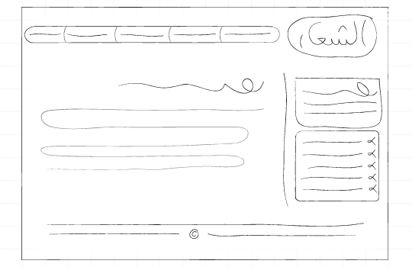
مثل على ذلك: لو أراد العميل إنشاء موقع لمنتج معين ما الذي سيتبادر في ذهنك عن عناصر التصميم التي ستضعها في الموقع؟ ويمكن أن يطلبها منك العميل مثلاً بهذه الطريقة:
- شعار الشركة أو المنتج.
- قائمة روابط للتصفح. (Navigation)
- مقدمة عن المنتج. (ممكن تكون نبذه بسيطة ليست طويلة بالضرورة)
- الأماكن التي تتوفر فيها هذا المنتج.
- أخبار الشركة أو المنتج.
- مميزات المنتج.
- ذيل الصفحة ، غالباً توضع فيها الحقوق مع روابط فرعية أخرى خاصة بالشركة.
- ..
هذه القائمة يمكن وضعها حسب أهمية كل واحدة منها ولا توجد طريقة معينة أو ترتيب معين لها في التصميم ، لكن العناصر المهمة يجب أن تكون واضحة وفي مقدمة الصفحة في مكان بارز ، كما أن طريقة عرض أحد العناصر يمكن أن تخدم الزائر عندما يريد معرفة تفاصيل عمل الموقع مثل مميزات المنتج كما إخترناها في القائمة السابقة ، وقائمة الروابط الرئيسية لتصفح باقي صفحات الموقع يجب أن تكون واضحة يستطيع الزائر الوصول لأي صفحة يريدها بسرعة وسهولة ، ليس شرطاً أن تكون بطريقة معينة يمكنك عملها مع الشكل المناسب للموقع بطرق مختلفة مثل نراها في مواقع أخرى أجنبية وخاصة مواقع الويب 2.0.
طبعاً هذه المرحلة لا أعتقد أن تنتهي بسهولة إن ناقشتها مع عميلك! أغلب العملاء لا يعرفون الكثير عن إنشاء المواقع والجوانب التي يتم التركيز فيها ، تسأله بعض الأسئلة عن موقعه سيركز على التصميم مباشرةً وسترى أنه يتمنى أن يرى التصميم مزدحم بالصور والجداول ولا يعرف الكثير عن قابلية الإستخدام وهذه ليست المشكلة بل المشكلة في إقناعه بأهميتها وأغلب ما سيطبه منك الألوان والأشكال التي يريد إستخدامها وأشياء أخرى وتجد أنه يركز على هذه الأشياء أكثر من محتويات الموقع.

تصميم وكتابة المحتوى بإستخدام XHTML و CSS
بعد تحديد شكل التصميم وطريقة عرض المحتوى في الموقع تبدأ بالجانب العملي لتصميم الموقع ، في هذه المرحلة ستحدد عدد أوسمة div التي ستكتبها وأوسمة أخرى وهذه ستأتي تلقائيا أثناء كتابتك وتخطيطك لطريقة التصميم ، يفضل دائماً ترتيب الشفرة جيداً وذلك لتسهيل عملية الوصول لتفاصيل الصفحة والتعديل عليه مثل وضع الفرغات أو الألسنة Tab أثناء كتابتك لشفرة XHTML وإعطاء المساحات داخل العناصر أيضاً وكتابة التعليقات وغيره.
عملية تصميم الصفحة تكون بواسطة CSS وهنا ستكون عملية تنسيق عناصر الصفحة وتصميم الموقع بالكامل ، إبدأ بالأوسمة ثم الأصناف أو الكلاسات كما يحلو لك ، حاول أن تختصر بقدر ما تستطيع ويمكنك تخفيف حجم ملف CSS بطرق مختلفة ويجب مراعاة عرض المحتوى بوضوح وحسن إختيار حجم ونوع الخط وتذكر أن التصميم عندما يكون جميل يمكن أن يلفت إنتباه الزائر وينال إعجابه ولكن الأهم من ذلك وهو وضوح المحتوى أكثر من التصميم نفسه لأن الزائر لم يأتي إلا لتصفح محتوى موقعك الذي سيلعب الدور الأكبر في بقاء الزائر وإستمراره في متابعة الموقع وإلا ذهب في ثواني معدودة إن لم يجد الشيء الذي يريده!

تفاصيل التصميم
هناك تفاصيل يجب أن تعرفها في التصميم وهذا آخر شيء تفكر فيه عند إنشاء موقع تريده ، بعض هذه التفاصيل والتي تعتبر تفاصيل عامة وليست تفاصيل دقيقة جداً لأنها تحتاج إلى تدوينة خاصة وربما أكثر! وهي:

الألوان والصور
إختيار الألوان المناسبة للموقع يخدم شكل موقع كثيراً وخاصة في تبيين ملامحه ويؤثر أيضاً على ظهور المحتوى ، وأيضاً إختيارك للألوان ممكن أن يكون حسب تصنيف الموقع أو تخصص الموقع فذلك سيساعدك على إختيار الألوان المناسبة ، وذلك موجود أيضاً في تصميم الجرافك Graphic Design فمثلاً اللون الأحمر غالباً يعبر عن القوة ، الخطر ، العواطف ، واللون الأخضر يعبر عن الحيوية ، الوفرة ، .. مثال على ذلك موقع إسلامي قد يغلب عليه اللون الأخضر الفاتح + اللون الأسود + الأبيض ، ليش شرطاً أن يكون لكل موقع ألوان حسب تخصصه ولكن فقط لإيضاح الفكرة عامة فالأذواق تختلف بطبيعة الحال.


قياس الصفحة
نتحدث هنا عن قياس عناصر الصفحة ونخصص في ذلك أيضاً طول وعرض الصفحة بشكل عام أو القسم الخارجي الذي يغطي كافة العناصر الفرعية (رأس الصفحة، قائمة الأقسام، القائمة الجانبية، .. إلخ) ، فالنسبة للقياسات التي نستخدمها في تصميم صفحاتنا ومن خلال CSS فهي تتكون من:
- قياس Fixed: وهو قياس ثابت ويستخدم صيغة البكسل px ..
- قياس Fluid: ما يمسى بالقياس السائل أي يتجاوب مع عرض نافذة المتصفح عند تغيير حجمه ويستخدم النسبة % في تحديد الحجم ..
- قياس Elastic: ويستخدم صيغة em و ex ويتميز تغيير حجم الخط عندما يريد المستخدم ذلك ، ولكن هذه الميزة تمت إضافتهما إلى القياسين Fixed و Fluid.
بالنسبة لي، غالباً ما أستخدم مقياس Fixed لتحديد عرض القسم الخارجي من الشكل أما بقية الأقسام مثل القسم الجانبي والقسم الذي أعرض فيه المحتوى يكون بمقياس Fluid.
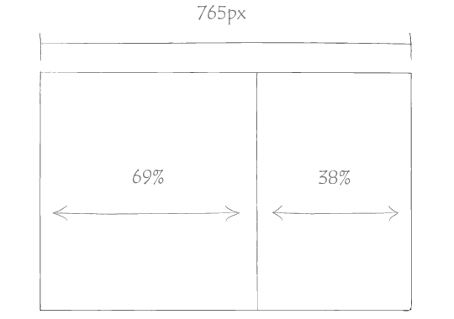

الخطوط
عندك إختيارك الخطوط التي ستستخدمها في كتابة محتويات موقعك إحرص على أن يؤدي الخط إلى توضيح كافة النصوص الموجودة في محتويات موقعك ، غالباً ما يتم إستخدام خط Tahoma لسهولة وجمال قراءته عن بقية الخطوط بينما يفضل الآخرين خطوط أخرى وقد تتغير رغباتهم بين فترة وفترة حسب تغير وتعزيز ثقافتهم في التصميم :p ، عن نفسي أفضل خط SimpleSref كثيراً وأستخدمه بكثرة في تصاميمي لوضوحه وجماله إلا أنني إكتشفت أني علي إضافة خطوط أخرى بجانبه وسبب ذلك أنه بعض الأحيان لا يكون واضح تماماً بين متصفح وآخر ولكن واضح في متصفح الفايرفوكس والإكسبلورر 100%.
طبعاً لا توجد خطوط عربية يمكن إستخدامها تنافس الخطوط الغربية الأخرى ، نعم توجد إستخداماتها بشكل رائع في الصور ولكن في المواقع لم يصل أي شيء جديد حتى الآن! فالنتيجة تكون سيئه عند إستخدامك لها أثناء تصميمك لصفحة ويب.

إختبار الموقع ومعالجة الأخطاء
بعد الإنتهاء من التصميم قم بإختباره من عدة نواحي مثل توافق التصميم خلال متصفح الفايرفوكس والإكسبلورر وعرضه بأكثر من طريقة مثل توافق عرضه في عدة قياسات للشاشة ، .. ولا تنسى أن تتأكد من خلو شفرة HTML لديك من الأخطاء ، وقم بعرض التصميم على مجتمعات إلكترونية مثل المنتديات والمدونات ومعارض CSS وغيرها للإستفادة من تعليقات المصممين
وطبعا الموقع يصمم ب برامج المذكورة سابقا علر اللغات المدروسة سابقا و
انصحكم ب برنامج فرونت بيج

نقل الموقع الى الأنترنت

الطريقة الاولى :-
1_ قم بالدخول إلى لوحة تحكم الـ Cpanel الخاصة بموقع العميل المراد نقله

عن طريق الرابط : http://www.xxxx.com:2082
مع استبدال xxxx برابط موقعك
ادخل الاسم والرقم السرى
شرح نقل موقع من سيرفر لسيرفر اخر بأكثر من طريقة
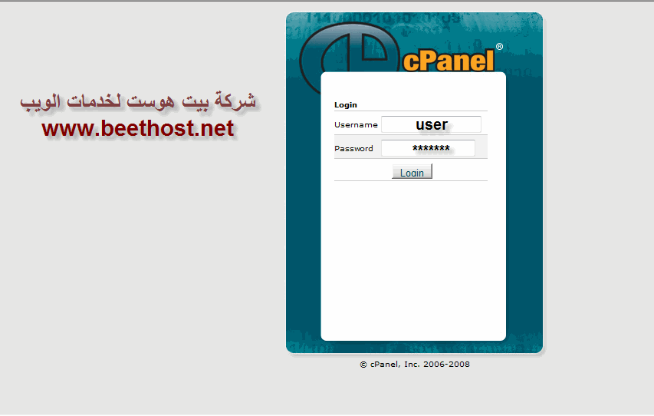
2_ بعد الدخول للوحة تحكم الموقع ( Cpanel)
اذهب الى نسخ احتياطية
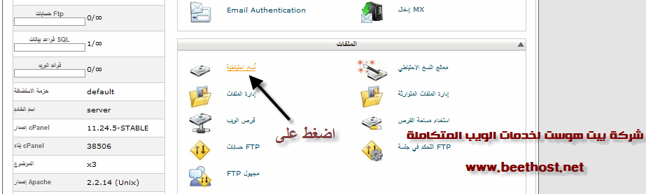
3_ بعدهـآ اضغط على الخيار التالي (تنزيل أو توليد نسخة احتياطية كاملة)
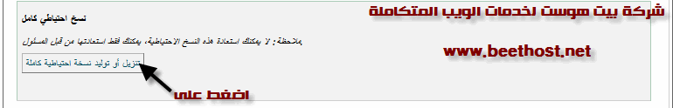
4_ ثم اكتب البريد الإلكتروني الصحيح ليبلغك بإنتهاء اخذ الباك اب كامل
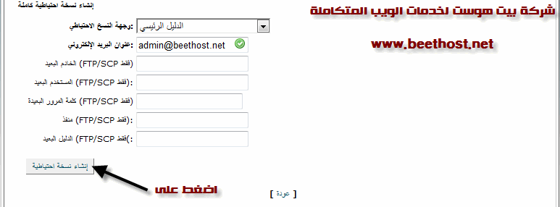
بعدها سيعطيك الناتج التالي :
Once the full backup of your account has been completed you will receive an email message to the address you specified (ADMINBEETHOST.NEt)
5_ بعدها ننتظر إلى أن يأتيك البريد الذي يخبرك بأن الباك اب اكتمل
بعدها اضغط على
عودة
6_ بعدها ستجد :
backup-13.2.2010_03-27-47_xxxx.tar.gz
الان رابط الباك اب موجود لدينا كتالي
backup-13.2.2010_03-27-47_xxxx.tar.gz
الان أنتهينا من لوحة تحكم Cpanel
الحين عليك الدخول للشيل عن طريق السيرفر الذي تريد ان يكون الموقع عليه
اتبع الآتي :-
تقوم بالذهاب إلى الشيل عن طريق اي برنامج للشيل وانا افضل ( Putty )
لتحميل البرنامج من هنا
7_ بعد فتح البرنامج ستظهر هذه الواجهة :
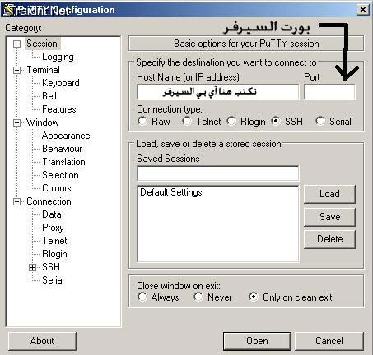
بعد كتابه ip و البورت نضغط على Open
بعدها راح تطلع لك شاشة سودا ضع اليوزر وغالباً مايكون root
و بعدها ضغ الباسوورد (لن تظهر الكتابه وفي الشيل عند النسخ تلصق عن طريق ضغط زر الفأره الأيمن )
ثم اضغط ( ENTER )
بعدها ستكون داخل الشل دلوقتى ركز معايا كويس
1_ ضع الامر التالي :
رمز Code:
cd /root
ثم اضغط ENTER من لوحه الكيبورد
2_ ثم ضع الامر :
رمز Code:
ftp xxxxx.com
ثم اضغط ENTER من لوحه الكيبورد
ملاحظه : xxx.com هو عنوان الموقع القديم المراد نقله
بعدها سيطلب اليوزر بتاع الموقع القديم ثم اضغط ENTER من لوحه الكيبورد
وبعدها الباسوورد بتاع الموقع القديم ثم اضغط ENTER من لوحه الكيبورد
وهذا الامر هو للدخول للإف تي بي الخاص بالموقع القديم
ثم اضغط ENTER من لوحه الكيبورد
ثم سيظهر لك الشكل التالي
رمز Code:
<< FTP
ثم ستقوم بسحب الباك اب عن طريق الامر ..
رمز Code:
get backup-13.2.2010_03-27-47_xxxx.tar.gz
ثم اضغط ENTER من لوحه الكيبورد
مثل ماوضحت لكم فوق هذا يكون الرابط المنسوخ من السي بنل
بعدها سيقوم بسحب الباك اب على السيرفر أنتظر 5 دقايق او على حسب حجم الموقع .
بعدها ادخل على الشل من جديد
1- وحط الامر

رمز Code:

cd /root

وبعدها حط الامر
رمز Code:
/scripts/restorepkg xxx
علما بأن xxx يوزر الموقع
وبعد كدة انتظر لما ينتهى
بعدها سيقوم بتركيب الباك اب على هذا اليوزر وسيقوم بتجهيز الحساب كاملاً بالقواعد وغيره
وحتى تاريخ بداية الاستضافة بالسيرفر السابق
الطريقة الثانية :-
1- ادخل سيرفرك عن طريق ip:2086
واتبع الصور
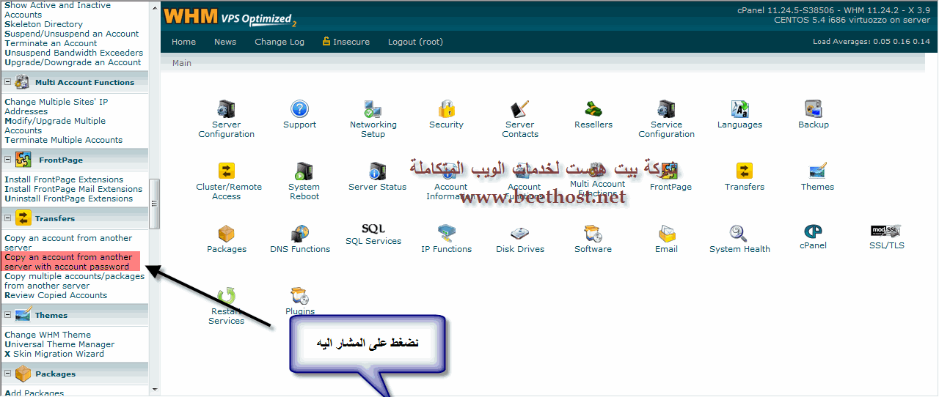
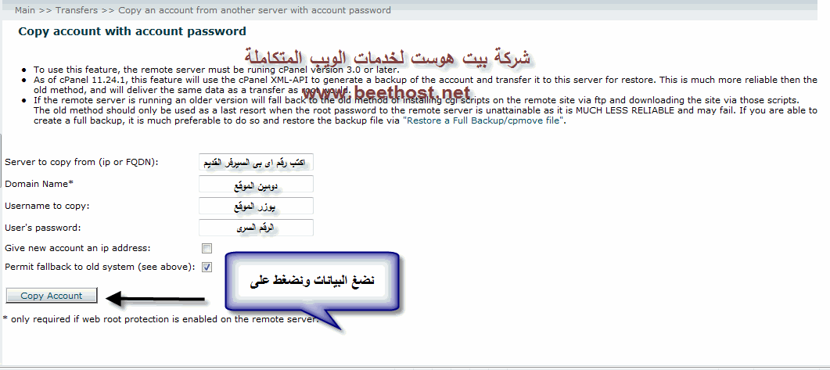

تطوير الموقع

بعد ان صممت موقعك ونقلته الى شبكة الأنترنت يجب عليك ان تطور موقعك عبر :
- اشهار موقعك في جميع محركات البحث و الشبكات الاجتماعية
- تجميل موقعك ب اكواد تجميلية الكثيرة في الأنترنت لكن لا تكثر منها
- يجب على المواضيع ان تكون غير منسوخة بل ان تكون شيقة و مفيدة في نفس الوقت

جودة مواضيع الموقع و التعامل مع الزوار

يجب على موقعك ان يحتوي على مواضيع مفيدة وشيقة وغير منقولة
التعامل مع الزوار

كيفية التعامل مع زوار موقعك وكيفية تحويل الزائر الى عميل او زائر مستمر لموقعك

اول خطوة من خطوات بيع منتج عبر شبكة الانترنت او فى تقديم الخدمات والمعلومات عبر مواقع شبكة الانترنت ، هى وصول الناس الى الموقع لرؤية السلعه او المعلومات التى يبحثون عنها
بالطبع ان تحسين الموقع فى نتائج محركات البحث والظهور فى النتائج المتقدمه يأتى اليك بالزائرين ولكن محرك البحث لا يستطيع اجبار الزائرين فى الاستمرار فى تصفح موقعك او فى شراء سلعه من موقعك او الاستفاده من المعلومات التى تقوم بتقديمها
لذلك تاكد من انك تقوم بعرض سلعة او خدمة مطلوبة او معلومات يبحث عنها الناس ومهتميين بها وقم بعرضها بشكل جيد وقم بامدادهم بالمعلومات الصحيحة والكافية عن المنتج او الخدمة التى تقدمها عن طريق موقعك
واذا حدث وقمت ببيع منتج عن طريق موقعك قم بتقديم كل المعلومات الضرورية عن هذا المنتج عن طريق وضع لينكات مربوطة بصفحات بها معلومات عن المنتج المباع حتى يستطيع العميل التنقل داخل موقعك والحصول على جميع المعلومات الكافية عن الخدمه او السلعه التى اشتراها
افهم عملائك المستهدفيين:
- حاول ان تكون قريب من عملاءك ومن زوار موقعك وحاول فهم طريقه تفكيرهم وميولهم ورأيهم فى خدمتك او موقعك
- حاول معرفة ما الذى يحبونة بموقعك ؟
- حاول معرفة ما الذى لا يعجبهم فى موقعك ؟
- حاول تقديم عروض وخصومات من وقت لاخر واستشعر رد فعلهم
قم بالبحث عن اجوبة للاسئلة التالية:
- هل سلعتك ارخص من الاخريين ؟
- هل تقوم بالرد السريع على استفساراتهم وطلباتهم ؟
- هل تقوم بوصف المنتج او الخدمة التى تقدمها بشكل صحيح وكافى ؟
- هل تسعى الى تحقيق خدمة افضل من وقت للاخر ؟
- هل تعرف سن عملائك او زوار موقعك ؟
- هل تعرف جنسياتهم ؟
- عملاء وزوار موقعك هل هم اناث ام رجال ؟
هل يعطى موقعك كل المعلومات الكافية ؟
عندما تقوم ببيع منتج عبر موقعك فالعملاء يستطيعون الشراء طوال 24 ساعة فى اليوم
وفى الغالب يكون الزوار من بلاد مختلفة وقد يفصل بينك وبينهم اميال واميال
لذلك
حاول امداد زوار الموقع بكل الوسائل المختلفة التى يمكن ان يتصلوا بك عن طريقها ، واجعل تلك المعلومات امامهم فى كل الصفحات داخل موقعك ، فمن الممكن اثناء قيام احدهما بعملية الشراء يواجه مشاكل او يريد معرفة معلومات معينة قبل اتمام عملية الشراء ، فاجعله قادر على الوصول اليك فى اى وقت

